今日动态
2023.9.8
- 早晨入园
早晨大部分小朋友都按时来园了，个别小朋友来的有些晚，可以再稍微早一点哦！另外，有两位小朋友给老师准备了花束和贺卡，非常感谢哦！
- 户外活动
今天我们的户外活动在球类区、攀爬架、大厅和轮胎区，小朋友们都准确的找到了位置，很棒哦！最近的天气气温比较高，
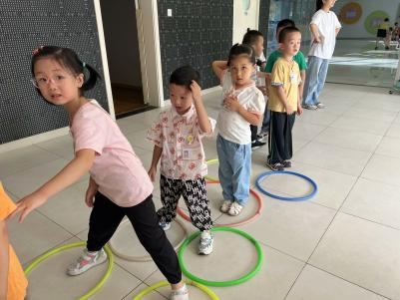 | 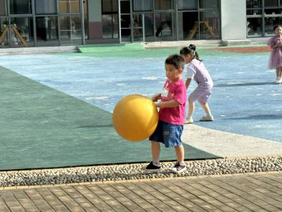 | 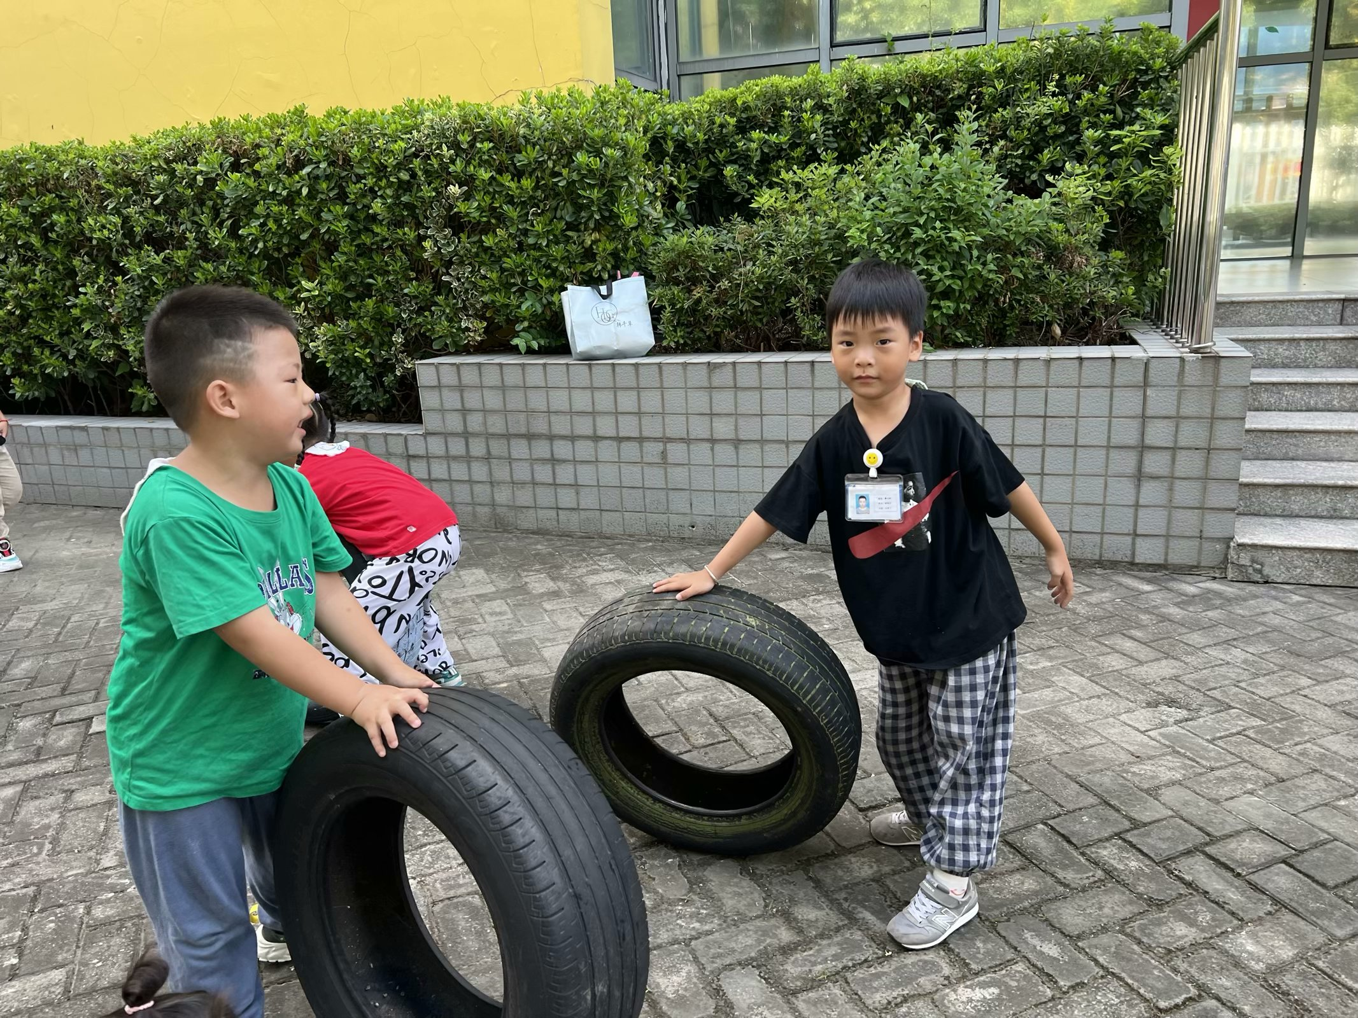
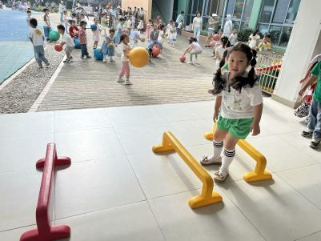 | 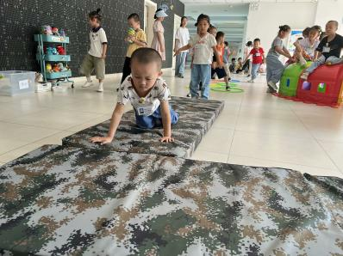 | 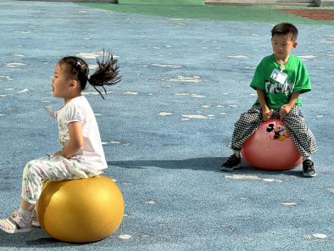

- 点心
今天的点心我们准备了牛奶、饼干、面包和开心果，小朋友们可以自主选择自己想吃的~开心果对于小朋友们来说有一些难剥，但是小朋友们也尝试着去动手剥了，挑战一下自己哦！
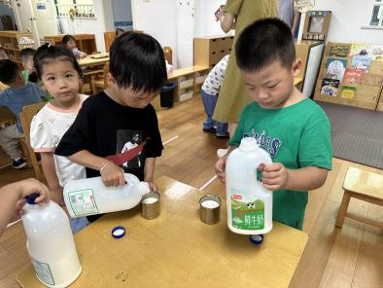 | 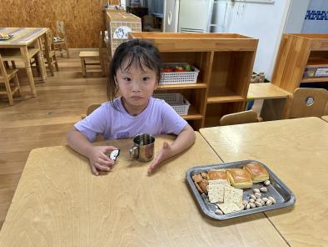 | 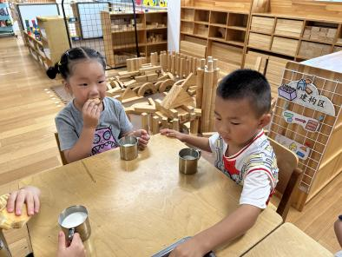
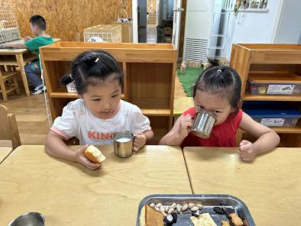 | 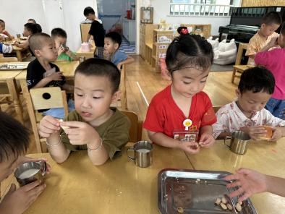 | 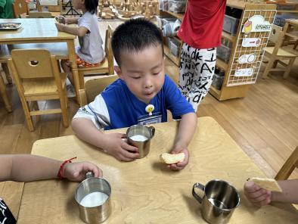

- 集体活动
今天的集体活动是音乐《我们是中班小朋友》。
教材分析：这是一节歌唱活动，歌曲《我们是中班小朋友》活泼动听，节奏比较鲜明、欢快，旋律朗朗上口，本次活动通过边唱边拍手打节奏的形式让幼儿初步掌握附点音符和切分音的唱法。歌曲主要是由三个乐句组成，讲述了“我们是中班小朋友”的故事，第二、第三乐句重复，塑造了我是中班小朋友的形象。
幼儿发展分析：孩子们都已经知道自己是一位中班的小朋友，并为自己是一名中班小朋友而感到高兴、自豪。同时需要遵守日常的活动规则，做一个有礼貌、爱劳动的中班小朋友。我班幼儿喜欢音乐活动，在音乐中唱唱、玩玩，感知歌曲欢快的节奏，能跟着音乐边唱边做动作。但是在集体大环境下还有一些不适应，歌唱的时候比较小声，缺乏一定的节奏感。
小朋友们在彭老师的音乐声中唱的很认真，相关视频已经发在群里，大家可以看一看哦！
- 下午活动
下午我们和小朋友们一起了解了交通安全，交通安全关系到每个家庭的幸福，为了您和家人的出行平安，请家长骑电动车接送孩子时做到：戴头盔、靠右行、载一人、不闯行。电动车限载一名12周岁以下未成年人，驾驶员和乘坐人员一定要自觉戴好安全头盔，系好固定卡扣。安全出行，文明相伴！让我们共同营造安全、文明、和谐、有序的交通环境，为孩子们撑起一把交通安全保护伞，为他们的成长保驾护航！
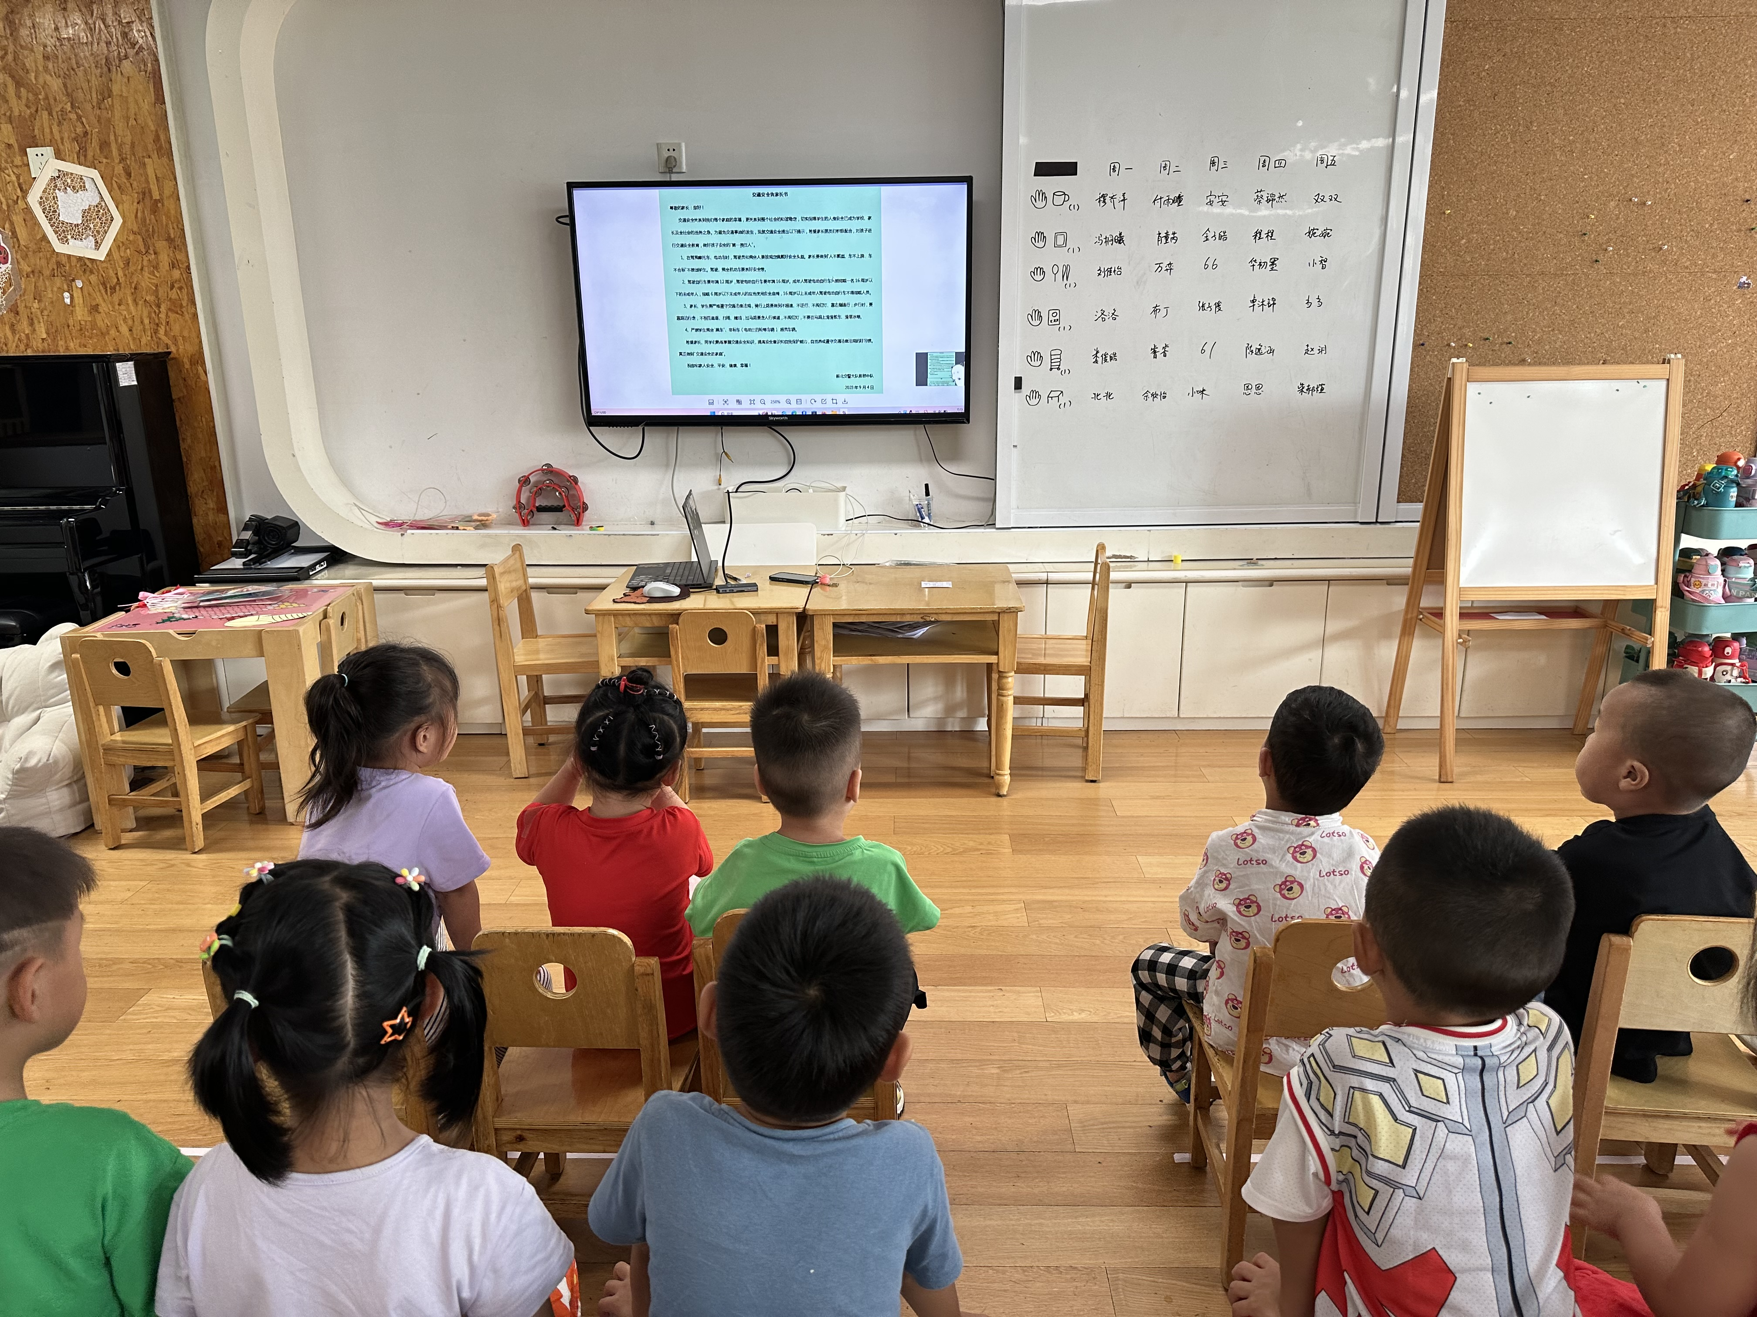

- 温馨提示
关于交通安全的告家长书，请大家认真阅读，知晓内容，并签字，周一带回！

